# ANEXO A - CAPA

UNIVERSIDADE FEDERAL DO RIO DE JANEIRO

# LUCINDA OLIVEIRA CAETANO

PALÁCIO UNIVERSIDADE DO BRASIL EX-HOSPÍCIO D. PEDRO II: imagem e

mentalidades

RIO DE JANEIRO 1993

# ANEXO B - FOLHA DE ROSTO

Nome do Autor

TÍTULO: subtítulo

Número de volumes

Dissertação de Mestrado apresentada ao Programa de Pós-Graduação em Ciências Biológicas (Botânica), Museu Nacional, Universidade Federal do Rio de Janeiro, como requisitos parcial à obtenção do título de Mestre em Ciências biológicas (Botânica)

Orientador:

Local (cidade) Ano de depósito

# ANEXO C - FICHA CATALOGRÁFICA

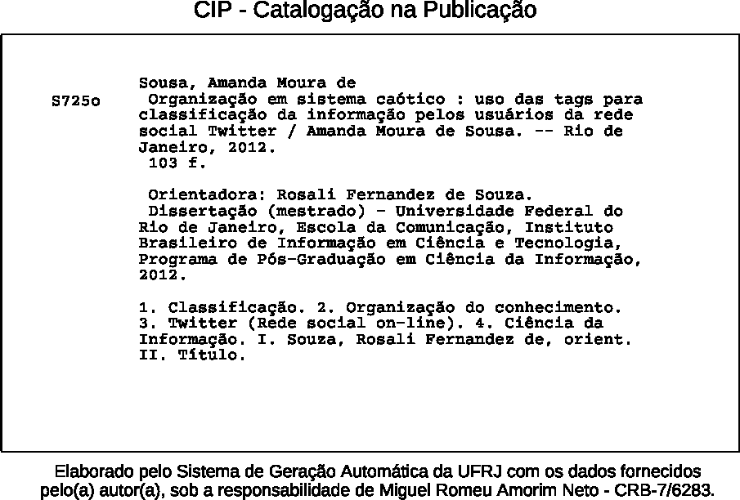

# ANEXO D- FOLHA DE APROVAÇÃO

Nome do Autor

TÍTULO: subtítulo

Dissertação de Mestrado apresentada ao Programa de Pós-Graduação em Ciências Biológicas (Botânica), Museu Nacional, Universidade Federal do Rio de Janeiro, como requisitos parcial à obtenção do título de Mestre em Ciências biológicas (Botânica)

Aprovada em:

(Nome do orientador, titulação e Instituição a que pertence)

(nome, titulação e instituição a que pertence)

(nome,titulação e instituição a que pertence)

# ANEXO E - RESUMO

BAPTISTA, Antonio Carlos Nunes. **Biblioteca e memória:** preservação no limiar do ano 2000: subsídios à partir da análise conceitual de bibliotecas nacionais. Rio de Janeiro, 1996. Dissertação (Mestrado em Ciência da Informação) - Escola de Comunicação, Universidade Federal do Rio de Janeiro, Rio de Janeiro, 1996.

Estudo de biblioteca nacional, no seu duplo papel de entidade de memória, através do depósito legal, da produção intelectual de uma nação e de instituição de acesso de informação, tendo como fundamentos memória, cultura e preservação. A partir do conceito de biblioteca nacional, que varia de acordo com as estruturas sociais, políticas, econômicas e culturais de cada país, é traçado um histórico da Biblioteca Nacional do Brasil, desde sua origem aos dias de hoje. Análises do crescimento e uso do acervo, assim como de categorias de usuários, são a base para dimensionar o duplo papel exercido pela instituição e as consequências para a preservação do livro como testemunho de memória; complementadas por algumas ponderações em torno de problemas educacionais, políticos e culturais, bem como sobre a própria situação das bibliotecas brasileiras.

Palavras-chave: Biblioteca; Memória; Biblioteca Nacional (Brasil).

# ANEXO F - ABSTRACT

BAPTISTA, Antonio Carlos Nunes. **Biblioteca e memória:** preservação no limiar do ano 2000: subsídios à partir da análise conceitual de bibliotecas nacionais. Rio de Janeiro, 1996. Dissertação (Mestrado em Ciência da Informação)--Escola de Comunicação, Universidade Federal do Rio de Janeiro, Rio de Janeiro, 1996.

The study of the National library, with its double role as a memory institution, by means of the legal deposit. That is, to maintain and preserve the intelectual production of the nation and, of that being an institution where you would have access to information, having as a basis, memory, culture and preservation.From this established point of a National Library, that varies according to social, political, economic and cultural structure of each country, we outline the history of the National Library in Brazil, since its origin to the present days. Analysis of the growth and the use of the collection, also of the categories of the users, are the basis to understand the proportion of the double role that the institution performs and the consequences to the preservation of a book as a witness of memory. This is complete by some questioning around the educational problems, political and cultural, beside being responsable for the situation of the many Brazilian Libraries.

Keywords: Library; Memory; Biblioteca Nacional (Brazil).